Resource: unfoldingWord® Open Bible Stories
unfoldingWord® Open Bible Stories © 2022 unfoldingWord. Released under CC BY-SA 4.0 license. unfoldingWord® Open Bible Stories has been adapted in the following languages: Tok Pisin, Arabic (عربي), French (Français), Hindi (हिंदी), Indonesian (Bahasa Indonesia), Portuguese (Português), Russian (Русский), Spanish (Español), Swahili (Kiswahili), and Simplified Chinese (简体中文) from unfoldingWord® Open Bible Stories © 2022 unfoldingWord. Released under CC BY-SA 4.0 license by Mission Mutual

unfoldingWord® Open Bible Stories

17. Perjanjian Allah dengan Daud
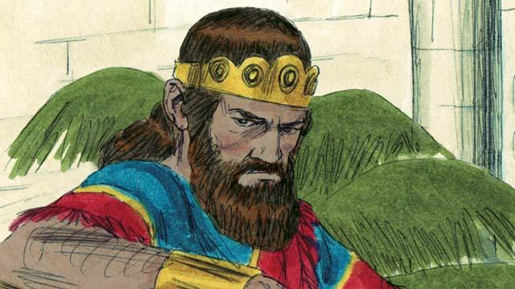
Saul adalah raja pertama Israel. Dia tinggi dan tampan, sebagaimana didambakan oleh bangsanya. Saul adalah raja yang baik selama beberapa tahun pertama ia memerintah Israel. Namun kemudian ia menjadi pribadi yang jahat yang tidak menaati Tuhan, sehingga Tuhan memilih orang lain yang kelak akan menjadi raja menggantikannya.
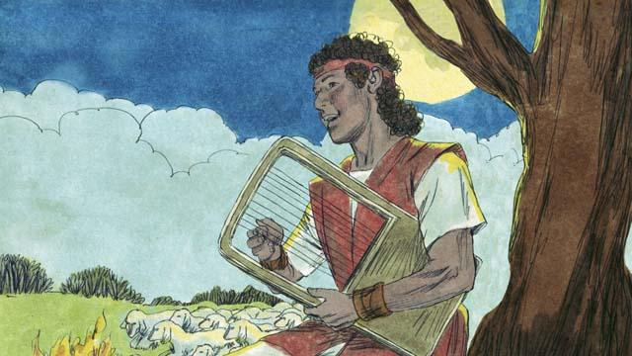
Tuhan memilih seorang pemuda Israel bernama Daud dan mulai mempersiapkannya untuk suatu hari nanti menjadi raja setelah Saul. Daud adalah seorang gembala yang berasal dari kota Betlehem. Daud pernah membunuh seekor singa dan pernah juga membunuh beruang yang menyerang kawanan domba ayahnya ketika dirinya sedang menggembalai mereka. Daud adalah seorang yang rendah hati dan saleh. Dia percaya kepada Tuhan dan menaati-Nya.
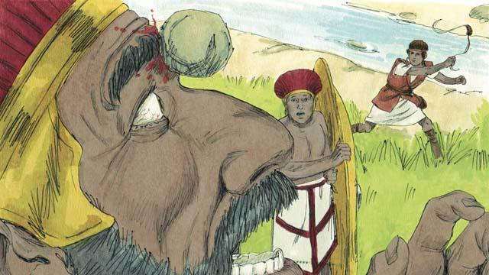
Ketika Daud masih muda, ia bertarung melawan raksasa bernama Goliat. Goliat adalah prajurit yang sangat handal. Dia sangat kuat dan tingginya sekitar tiga meter! Tetapi Tuhan menolong Daud membunuh Goliat dan menyelamatkan Israel. Setelah itu, Daud banyak meraih kemenangan atas musuh-musuh Israel. Daud menjadi seorang prajurit yang hebat, diapun memimpin pasukan Israel dalam banyak pertempuran. Rakyat sangat mengaguminya.
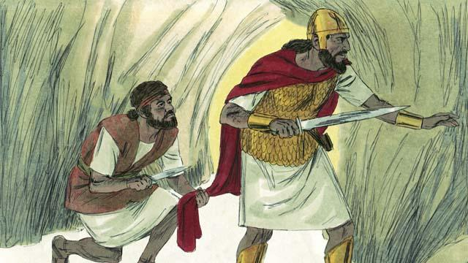
Rakyat begitu mencintai Daud sehingga Raja Saul menjadi iri hati padanya. Akhirnya Saul ingin membunuhnya, maka Daud lari ke padang gurun untuk bersembunyi dari dia dan tentaranya. Suatu hari ketika Saul dan tentaranya sedang mencarinya, Saul masuk ke dalam sebuah gua. Itu adalah gua yang sama tempat Daud bersembunyi, tetapi Saul tidak melihatnya. Daud mendekat ke belakang Saul dan memotong sehelai pakaiannya. Kemudian, setelah Saul meninggalkan gua, Daud berteriak kepadanya untuk melihat kain yang dipegangnya. Dengan cara ini, Saul mengetahui bahwa Daud menolak membunuhnya demi menjadi raja.
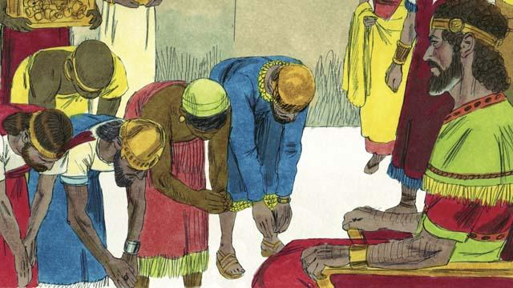
Waktu berlalu, Saul tewas dalam pertempuran dan Daud menjadi raja Israel. Dia adalah raja yang baik dan rakyatnya mencintainya. Tuhan memberkati Daud dan menjadikannya sukses. Daud bertarung dalam banyak peperangan, dan Tuhan menolongnya mengalahkan musuh-musuh Israel. Daud menaklukkan kota Yerusalem dan menjadikannya ibu kotanya, tempat ia tinggal dan memerintah. Daud menjadi raja selama 40 tahun. Pada masa ini, Israel menjadi tangguh dan kaya.
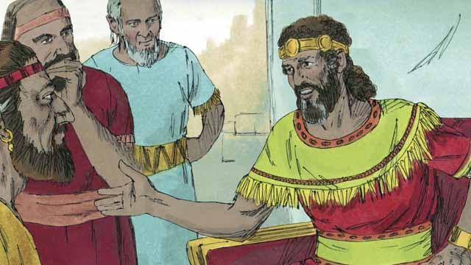
Daud ingin membangun sebuah tempat beribadah di mana seluruh bangsa Israel dapat menyembah Tuhan dan mempersembahkan korban kepada-Nya. Selama kurang lebih 400 tahun, bangsa itu telah menyembah Tuhan dan mempersembahkan korban kepada-Nya di Kemah Pertemuan yang dibuat Musa.
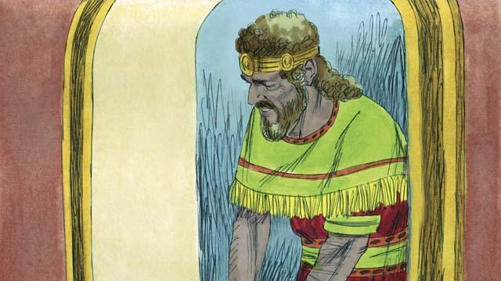
Ada seorang nabi bernama Natan. Tuhan mengutusnya untuk memberitahu Daud hal ini: “Kamu telah berperang dalam banyak peperangan, maka kamu tidak akan membangun Bait Suci ini bagi-Ku. Putramu akan membangunnya. Tapi tetap saja, Aku akan sangat memberkatimu. Salah satu keturunanmu akan memerintah sebagai raja atas umat-Ku selamanya!” Satu-satunya keturunan Daud yang bisa memerintah selamanya adalah Mesias. Mesias adalah Yang Dipilih Allah yang akan menyelamatkan manusia di dunia dari dosa mereka.
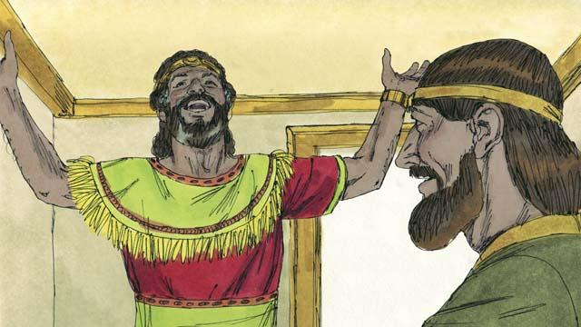
Ketika Daud mendengar pesan yang disampaikan oleh Natan, dia mengucap syukur dan memuji Tuhan. Tuhan menghormatinya dan memberinya banyak berkat. Tentu saja Daud tidak tahu kapan Tuhan akan menggenapi hal ini. Sekarang kita tahu bahwa bangsa Israel harus menunggu lama sebelum Mesias datang, hampir 1.000 tahun.
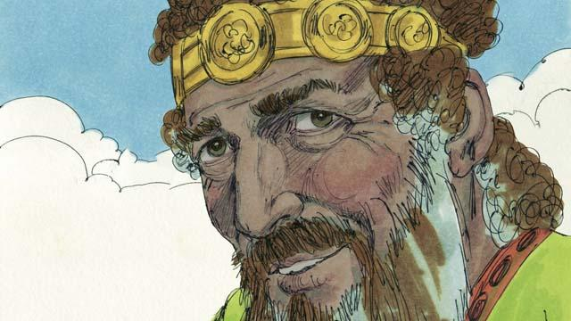
Daud memerintah rakyatnya secara adil untuk waktu yang lama. Dia setia menaati Tuhan dan Tuhan memberkati dia. Meskipun demikian, di tahun-tahun berikutnya ia berbuat dosa yang besar terhadap Allah.
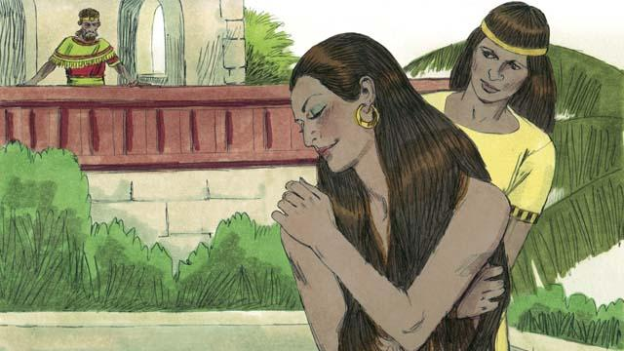
Suatu hari, Daud memandang keluar dari jendela istananya dan melihat seorang perempuan cantik sedang mandi. Daud tidak mengenalinya namun ia mencari tahu dan mengetahui bahwa namanya adalah Batsyeba.
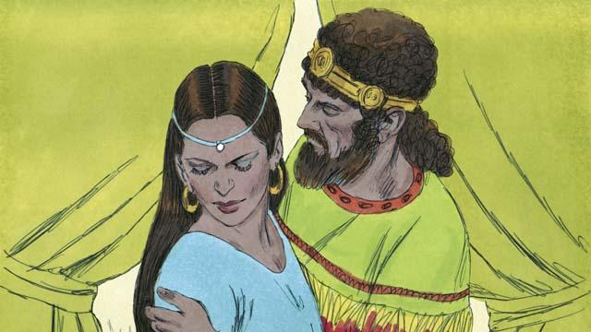
Bukannya mengalihkan pandangan, Daud mengirimkan orang untuk membawa perempuan itu kepadanya. Dia tidur dengan perempuan itu lalu mengirimnya pulang. Tidak lama kemudian, Batsyeba, mengirimkan pesan kepada Daud memberitahukan tentang kehamilannya.
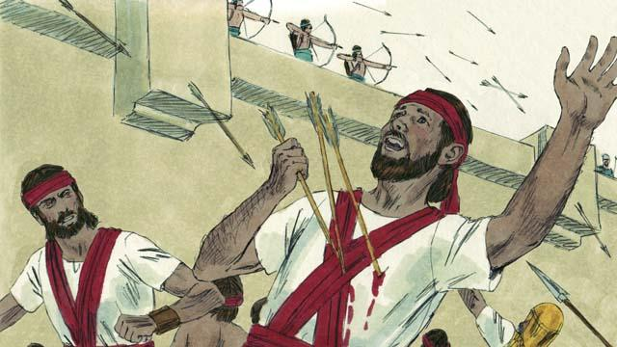
Batsyeba memiliki suami bernama Uria, salah satu prajurit terbaik Daud. Dirinya sedang pergi berperang ketika hal itu terjadi. Daud memanggil Uria kembali dari medan perang dan berduaan dengan istrinya. Akan tetapi Uria menolak untuk pulang sementara seisi pasukan masih berperang. Maka Daud mengirim Uria kembali ke medan perang dan memerintahkan jenderalnya untuk menaruh Uria pada posisi yang harus berhadapan dengan posisi terkuat musuh agar ia terbunuh. Maka terjadilah seperti demikian. Uria tewas di medan perang.
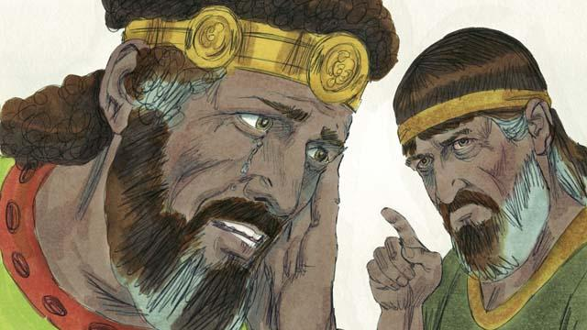
Setelah Uria tewas dalam peperangan, Daud menikah dengan Batsyeba. Kemudian, dia melahirkan anak laki-laki bagi Daud. Tuhan sangat marah atas perbuatan Daud, sehingga Ia mengutus nabi Natan untuk memberitahu Daud betapa jahatnya dosanya. Daud bertobat dari dosanya dan Tuhan Allah mengampuninya. Selama sisa hidupnya, Daud mengikuti dan menaati Tuhan, bahkan di masa-masa sulit.
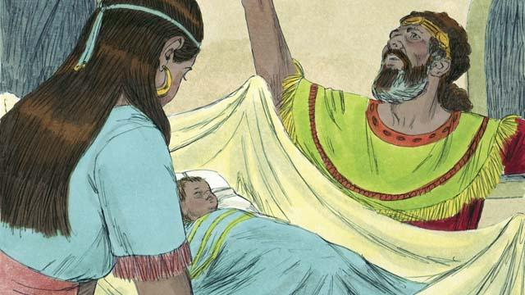
Namun bayi laki-laki Daud meninggal. Beginilah cara Tuhan menghukum Daud. Juga, sampai Daud meninggal, beberapa anggota keluarganya memberontak melawan dia, dan Daud kehilangan banyak kekuasaan. Namun Allah setia dan tetap menepati janji-Nya kepada Daud, meskipun Daud sempat tidak menaati-Nya. Belakangan, Daud dan Batsyeba mempunyai seorang anak laki-laki lagi, dan mereka menamainya Salomo.
Sebuah kisah Alkitab dari: 1 Samuel 10; 15–19; 24; 31; 2 Samuel 5; 7; 11–12

